NACIONES  UNIDAS | 

UNEP/MC/COP.6/Dec.5

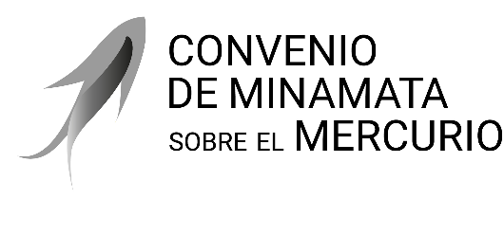 |  | Distr. general  24 de noviembre de 2025  Español  Original: inglés

Conferencia de las Partes en el Convenio
de Minamata sobre el Mercurio
Sexta reunión
Ginebra, 3 a 7 de noviembre de 2025
Decisiones adoptadas por la Conferencia de las Partes en el Convenio de Minamata sobre el Mercurio en su sexta reunión

Decisión MC-6/5: estudio de la viabilidad de alternativas sin mercurio para la fabricación de monómeros de cloruro de vinilo
La Conferencia de las Partes,
Recordando la obligación, establecida en el párrafo 3 del artículo 5 del Convenio de Minamata sobre el Mercurio, de que cada Parte adopte medidas para restringir el uso de mercurio o compuestos de mercurio en los procesos incluidos en la parte II del anexo B del Convenio, lo cual, en el caso de la producción de monómeros de cloruro de vinilo, incluye la presentación de informes a la Conferencia de las Partes sobre los esfuerzos de la Parte por producir o encontrar alternativas y para eliminar el uso del mercurio de conformidad con el artículo 21,
Haciendo notar que en la parte II del anexo B se incluye la producción de monómeros de cloruro de vinilo y las medidas que habrán de adoptar las Partes, entre ellas la de no permitir el uso de mercurio en la producción de monómeros de cloruro de vinilo cinco años después de que la Conferencia de las Partes haya determinado que catalizadores sin mercurio basados en procesos existentes se han vuelto viables desde el punto de vista técnico y económico,
Reconociendo la labor emprendida durante el último período entre reuniones con arreglo a la decisión MC-5/6,
- Acoge con beneplácito el informe sobre la viabilidad económica y técnica de los catalizadores sin mercurio en la producción de monómeros de cloruro de vinilo;
- Toma nota con aprecio de los avances comunicados en la eliminación del uso de mercurio en la producción de monómeros de cloruro de vinilo;
- Hace notar que no ha sido posible alcanzar un consenso en la presente reunión sobre la viabilidad económica y técnica de los catalizadores sin mercurio en la producción de monómeros de cloruro de vinilo;
- Conviene en volver a examinar la cuestión en su próxima reunión.

UNEP/MC/COP.6/6/Add.2.

